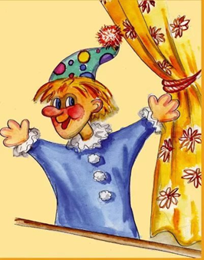

**Мастерство актера с куклой**

(Сборник практических материалов по кукловождению)

**Способы управления куклой-петрушкой**

Предком всех разновидностей верховых кукол является так называемая кукла-петрушка. Эта кукла одевается на руку актера и не имеет никаких дополнительных приспособлений для управления ею. У неё нет туловища. А состоит она из твердой головы и прикрепленного к этой голове костюма (рубашки). Рука актера выполняет роль туловища куклы тогда, когда актер вводит её в костюм куклы.

Для того, чтобы научиться хорошо водить петрушечную куклу, надо сначала освоить ряд упражнений, которые полезно повторять потом как «зарядку» перед каждым спектаклем.

Надев куклу на руку, посмотрите, правильно ли сидит голова куклы, — не смещена ли она вправо или влево; сведите руки куклы вместе и убедитесь в том, что ее ладошки обращены друг к другу, а пальцы вашей руки не выскальзывают из трубочек. Проверьте, удобен ли чехол: согните руку вперед в запястье и посмотрите, совпадает ли сгиб вашей руки с наклоном туловища куклы в талии, верно ли сшит костюм. Если все в порядке, то можно приступить к упражнениям.

Рука кукольника может располагаться внутри куклы по-разному:

1. 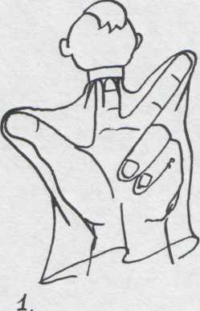 Указательный палец входит в голову куклы, большой и средний пальцы - в руки куклы, мизинец и безымянный пригибаются к ладони (Рис. 1)

Рисунок 1

1. 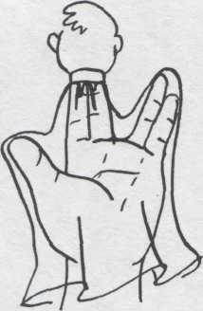 Голову куклы одевают на указательный и средний пальцы, на большой палец - одну руку, а безымянный и мизинец на другую руку куклы (Рис.2)

Рисунок 2

1. 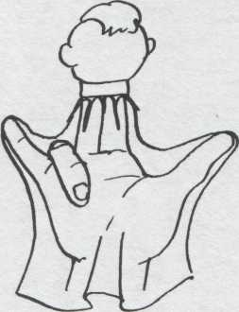Указательный и средний пальцы вводят в голову куклы, руки управляются большим пальцем и мизинцем, безымянный палец подогнут (Рис.3)

Рисунок 3

1. 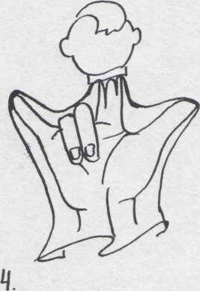Голова куклы одета на указательный палец, безымянный и средний пальцы прижаты к ладони, а большой палец и мизинец управляют руками куклы (Рис.4)

Рисунок 4

1. 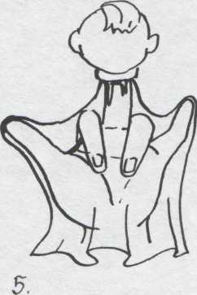На средний палец одета голова куклы, указательный и безымянный пальцы прижаты к ладони, большой палец и мизинец управляют руками куклы (Рис. 5)

Рисунок 5

1. 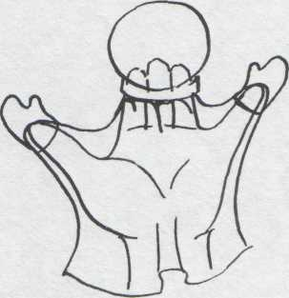Большой палец и мизинец управляют руками куклы, три остальных пальца поддерживают корпус куклы, верхняя часть которого образует единое скульптурное целое с головой (Рис.6)

Рисунок 6

1. 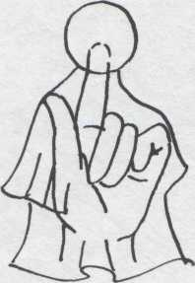Указательный палец управляет головой куклы, а все остальные прижаты к ладони (Рис. 7)

Рисунок 7

1. Голова куклы одета на средний палец, а безымянный и указательный пальцы управляют руками куклы (Рис. 8)

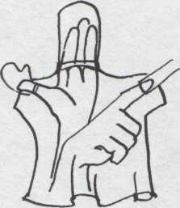

Рисунок 8

1. 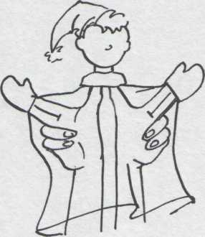Управляют куклой две руки: большой палец левой руки управляет рукой куклы, на остальные четыре пальца одета голова куклы. Указательный палец левой руки актера управляет другой рукой куклы, остальные пальцы слегка сжаты в кулачок (Рис. 9)

Рисунок 9

1. 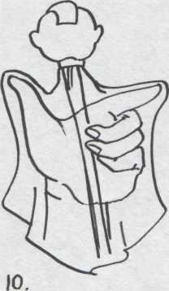Голова куклы одета на два больших пальца обеих рук кукловода, указательные и средние пальцы управляют руками куклы, безымянные и мизинцы прижаты к ладони (Рис. 10)

Рисунок 10

1. 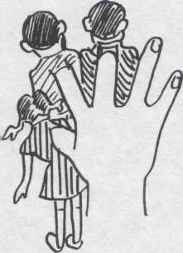Указательный палец правой руки управляет головой куклы, большой и средний пальцы - руками; указательный и большой пальцы левой руки управляют ногами куклы (Рис. 11)

Рисунок 11

1. 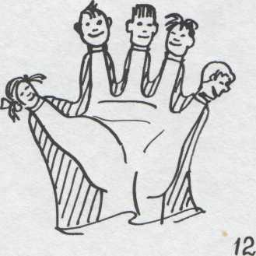Кукла на гапите. Левой рукой держим гапит. За гапитом располагается ладонь правой руки; указательный и большой пальцы управляют руками куклы, остальные пальцы обхватывают гапит (Рис. 12)

Рисунок 12

1. Групповые куклы. На каждый палец одевается по маленькой куколке

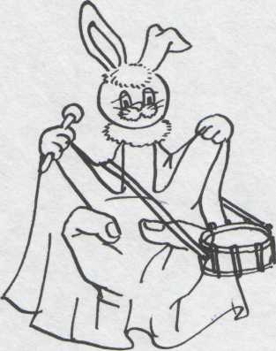(Рис. 13)

Рисунок 13

1. 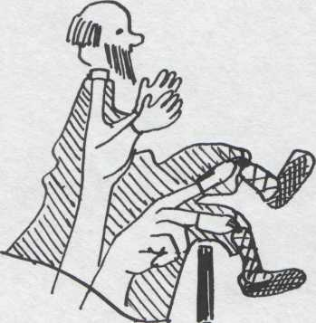На каждый палец актера одевается головка куклы, а туловище их - единая перчатка (Рис. 14)

Рисунок 14

**Положение правильное** **Положение неправильное**

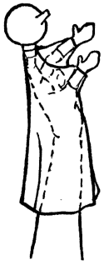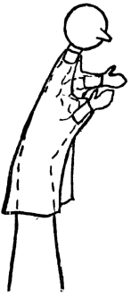

Обратите внимание на положение куклы. Кукла должна быть повернута в сторону зрителей с очень небольшим наклоном вперед — вниз так, чтобы ее глаза встретились с глазами зрителей. Для этого ваша рука также должна быть чуть-чуть наклонена вперед, — немного согнута в запястье. Обычной ошибкой является выгиб запястья вперед, то есть наклон кисти руки назад, что влечет за собой «запрокидывание» куклы. Следите за тем, чтобы локоть вашей руки не отклонялся в сторону, чтобы воображаемая линия, проведенная через ладонь и локтевую точку, была перпендикулярна полу

Куклу надо показывать над ширмой на высоте трех четвертей ее роста, — приблизительно до колен. Привыкайте с самого начала держать куклу над ширмой на одинаковой высоте. Внимательно следите за сгибом запястья и положением локтевой точки. Кажется, что это совсем просто, а на самом деле даже у довольно опытных кукловодов кукла иногда теряет уровень или неожиданно отклоняется в сторону.

Итак, первоначальным положение куклы будет такое, когда она появится над ширмой на три четверти своего роста с лицом, обращенным к зрителям, и разведенными в стороны руками.

В этом положении кукла может проделать следующие движения: наклонить голову вперед (сгиб указательного пальца, на который надета голова куклы), свести и развести руки (сведение и разведение большого и среднего пальцев, на которые надеты руки куклы), наклонить торс вперед, вправо, влево и назад (сгиб запястья в соответствующем направлении), присесть (отвести запястье назад, не смещая локтя) и принять первоначальное положение (выпрямить кисть).

Попробуйте проделать все эти движения в любой выбранной вами последовательности на четыре счета, делая каждое движение на «раз» и сохраняя спокойное положение куклы на «два-три-четыре». Следите при этом, чтобы каждое движение было точным и не вызывало «трепыхания» всей куклы и изменения уровня, на котором она находилась в первоначальном положении. Когда эти простейшие движения будут усвоены, переходите к более сложным.

Наиболее трудным является шаг. Для того, чтобы кукла начала ходить по скрытой за ширмой воображаемой плоскости пола, нужно, слегка поднимая и опуская локтевую точку вверх и вниз, передвигать свою руку по направлению движения куклы. Если при этом поднимать и опускать руки куклы (поочередно) — большой и средний пальцы своей руки, — получится впечатление марширующей куклы. При ускоренном счете шаг перейдет в бег. Шаг можно сочетать с другими движениями, например приседаниями или прыжками.

Каждое упражнение надо сначала проделать на одной руке, потом на другой, а затем на обеих сразу. Когда будете водить кукол на двух руках одновременно, особенно внимательно следите за положением локтей. На рисунках (см ниже) показано правильное и неправильное положение рук кукловода при упражнении с двумя куклами.

**Положение правильное** **Положение неправильное**

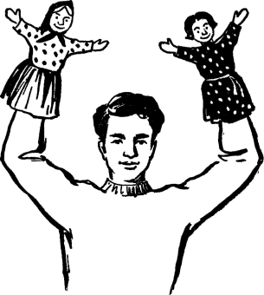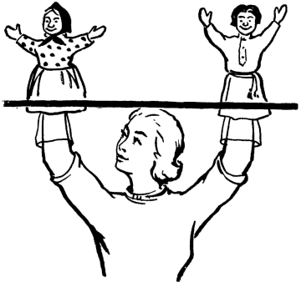

«Петрушки» хорошо берут в руки различные предметы. Эту их особенность можно удачно использовать в будущих спектаклях, поэтому полезно провести ряд упражнений на игру с вещами.

Для начала попробуйте взять руками куклы какой-нибудь легкий предмет, например спичечный коробок или обыкновенный детский игрушечный кубик. Наклоните куклу в талии так, чтобы ладони ее рук оказались за ширмой, и подайте своей свободной рукой предмет. Берите его кончиками рук куклы и следите при этом за тем, чтобы кукла не теряла уровень и не пропадала сама за ширмой. Проделайте упражнение двумя куклами, передавая предмет из рук в руки. Если в занятиях участвуют несколько человек, попробуйте передавать предмет всеми куклами по очереди. Делайте это сначала по счету, а затем под музыку в ритме марша.

Когда освоитесь с этими упражнениями, придумайте другие, более сложные: например, одна кукла подает стакан, а другая наливает в него из кувшина воду. Две куклы строят пирамиду из кубиков, а затем разбирают ее.

Если упражнения делают несколько ребят, обязательно нужно научиться общению друг с другом, чтобы куклы, находящиеся в руках разных кукловодов, могли хорошо играть с вещами и «вступать в разговор» между собой. Все это пригодится в будущих спектаклях вашего школьного театра.

«Петрушки» - очень веселые куклы. Они не только хорошо бегают, прыгают и играют с вещами, но могут и танцевать самые различные танцы.

Если хотите, чтобы ваши «петрушки» научились танцам, внимательно приглядитесь к танцующим товарищам. Отойдите от них на небольшое расстояние, возьмите в руки тетрадку или полоску бумаги и, поднеся ее на уровень своего глаза, смотрите на танцующих так, чтобы видеть их до колен. Так вы яснее увидите, какие движения они производят торсом и руками в том или ином танце.

Постарайтесь запомнить эти движения и попробуйте воспроизвести их на куклах. Конечно, всех разнообразных и мелких движений, которые делает танцующий человек, ваши «петрушки» сделать не смогут, да это и не нужно. Ведь кукла должна только напоминать живое существо, давать его обобщенный образ, а не подражать человеку.

Попробуем станцевать вальс. Характерным движением этого танца является плавное кружение при определенном положении фигур танцующих. Наденьте кукол на обе руки, поверните их (кукол) друг к другу, соединив руки так, как это вы заметили у танцующих товарищей: вытяните правую и левую руки куклы вверх — вбок (для этого надо соединить большие пальцы своих рук), одну руку куклы «дамы» положите на плечо куклы «кавалера», а его рукой подхватите «даму» за талию (в этом случае действуют средние пальцы ваших рук). Обратите внимание на то, чтобы лица кукол были повернуты друг к другу. Теперь попробуйте сами танцевать вальс, внимательно следя за тем, чтобы не снижать уровня, на котором над ширмой находятся куклы, и не изменять их положения в отношении друг друга. Зрители в этом случае сразу поймут, что куклы танцуют вальс. Это, пожалуй, самый легкий для кукол танец, так как им самим не приходится делать никаких движений, а достаточно, чтобы кукловод сохранил найденную для вальса позу кукол.

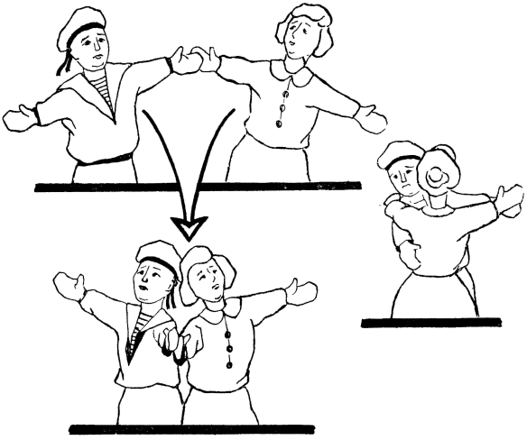

**Работа с перчаточной куклой**

Куклы в спектакле не могут стоять на одном месте, в одних и тех же позах. Они должны выполнять различные действия: ходить, садиться. Стоять, бегать... И играть куклой надо так, чтобы она казалась живым существом. При работе с куклой следует помнить:

1. «Оживление» куклы происходит не за счет произносимого текста, а за счет удачно найденных и сделанных движений
2. Движения куклы должны быть правдивы
3. Их характер — это важное средство характеристики самого героя
4. Движения куклы и речь актера должны быть синхронны.

**Упражнения с куклой, сидя на стуле**

Начать отработку движений куклы можно сидя на стуле, используя спинку стула вместо ширмы. Для этого надо повернуть стул спинкой к себе и сесть на него. В таком положении выполните следующие упражнения с перчаточной куклой:

1. Походка куклы

* правильная походка;
* предплечье актера легко приподнимается и опускается. Запястье руки при каждом шаге чуть-чуть прогибается вперед и назад;
* кокетливая походка (характерна покачиванием бедер справа налево. Запястье актера в момент постановки ноги куклы на уровень опорной поверхности прогибается вправо и влево);
* бег (при беге на месте корпус куклы толчками подбрасывается вверх и опускается вниз, как при выполнении упражнения «пружинка»);
* раскачивающая походка (плечики куклы раскачиваются из стороны в сторону, справа налево. Запястье руки актера наклоняется вправо или влево только в момент переноса центра тяжести куклы на правую или левую ногу).

**Упражнения в паре, сидя на стуле**

***Куклы:***

* идут, встречаются, обнимаются;
* разглядывают друг друга с головы до ног;
* поздравляют друг друга, дарят цветы;
* играют в мяч, прятки;
* тащат вместе мешок: один тащит, другой подталкивает;
* один подсаживает другого на дерево, дом;
* помогают друг другу преодолеть препятствия: перелезть через забор, пройти через реку, вытащить из ямы;
* танцуют;
* ищут грибы, клад, ключи;
* борются, толкаются, ссорятся;
* падают в яму, выскакивают из неё;

**Упражнение с текстом**

**«Радушная хозяйка»**

Стихотворение С. Маршака из пьесы «Кошкин дом»

* *Мой дом всегда для вас открыт!*

*Здесь у меня столовая,*

*Вся мебель в ней дубовая.*

*Вот это стул -*

*На нем сидят.*

*Вот это стол -*

*За ним сидят*

Соединить речь и пластику куклы воедино. С движениями куклы передать текст отрывка. Очень хорошо использовать для этого детские стихи и песни.

**Кукловождение на ширме**

Следующий этап — это работа на ширме. Упражнения проводятся как перед передней грядкой, так и по кругу. Это позволяет отрабатывать высоту куклы, т.к. за время прохождения круга кукловод с куклой работает как на переднем плане, так и на заднем. При прохождении этого расстояния регулируется уровень куклы.

Для отработки действий куклы хорошим помощником может стать зеркало.

Оно необходимо для контроля правильности выполнения действий. Упражнения можно проводить микрогруппами. Каждая из таких групп показывает свои умения в работе с куклой. А остальные наблюдают вместе с педагогом. Потом проводится разбор ошибок.

**Упражнения для тренировки походки куклы**

Следить за равномерным поворотом кисти влево и вправо. Если в какую-либо из сторон поворот больше, кукла начинает хромать. Следить за уровнем куклы, не допускать слишком большой "пружинки", иначе кукла будет "нырять".

* Выполнить ходьбу на месте, тщательно контролируя движение руки и уровень куклы.
* Сделайте то же, пройдя вдоль грядки.
* Шел - забыл - вернулся. Кукла двигалась вперед, на середине грядки вспомнила, что что-то забыла, придется развернуться и идти назад. В подобных упражнениях обязательным является придумывание обстоятельств самим учеником. Он может, и иногда не должен, говорить о них в ходе показа, но по окончании нужно спросить его об этом.
* Шел - забыл - принял решение. Упражнение, подобное предыдущему, оставляет больше свободы для ученика. Принятое решение нужно обязательно оправдать.
* Шел - оглянулся на звук - принял решение. Звук подает кто-либо из учеников. Он неожидан, тем интереснее реакция основного исполнителя.
* Шел - споткнулся. Обыграть ситуацию.
* Шаг в ногу на плацу. Маршировать по двое или группой, четко выдерживая ритм, заданный преподавателем или кем-то из учеников.
* Хромать поочередно на разные ноги.
* Эмоциональность походки. Оправдать, почему так иду. Пройти лениво, радостно, торопливо, грустно, с опаской и т.п.
* Пройти от образов: лиса, заяц, медведь, собака, мышь, солдат, робот, старик, вор, толстяк, дама, ребенок, манекенщица и т.п.

**Упражнения для отработки навыков разговора куклы**

Следить, чтобы взгляд куклы был точно направлен на того, кому адресована речь. Не допускать излишних движений головой, чтобы они не перешли в "болтание" куклой.

* Учить стихотворение, заданное на дом, или повторять

урок.

* Читать вслух книгу: интересную и нет.
* Встречи. Разговор с другом, которого не видел с прошлого лета, с одноклассником, с мамой, с незнакомцем на улице и т. п.
* Импровизированный ответ на вопрос преподавателя или другого ученика. Вопросы могут быть по контрольной теме или из разряда "дурацких", развивающих актерскую смелость, типа "Зачем ты съел мою котлету?". Можно объединить всех одними обстоятельствами. Например, учитель - генерал, а ученики солдаты, и все вопросы на военную тему. Или учитель - мама, а ученики - дети.
* Всевозможные ситуации в парах. Сообщить партнеру новость, тот дает ей краткую оценку, и уйти. Пожаловаться партнеру, получить его поддержку и т. п. Главное - импровизация.

**Упражнения для отработки бега и прыжков у куклы**

Следить за четкостью движений руки, чтобы не встречалось "размахивание" при прыжках "мельтешение" при беге.

* Пробежать по ширме 100 метров.
* Бегать, ловя кого-то.
* Прыгать на двух ногах, на одной, по переменке.
* Прыгать разными способами в ритме песни, напевая её вслух.
* Прыгать по кочкам, предварительно выбирая более сухую.
* Прыгать, как ребенок, как старик, как зверь.
* Прыгать на батуте. Прыжок делится на две части. Сначала коротким прыжком запрыгнуть на батут, а за тем он подкинет вас и длинным прыжком приземлиться за ним.
* Прыгать до середины ширмы в одном темпе, остановиться и продолжить движение в другом темпе или другим способом. Оправдать, почему это произошло.
* Перепрыгнуть препятствие, например, лужу.

**Как управлять петрушечной куклой**

[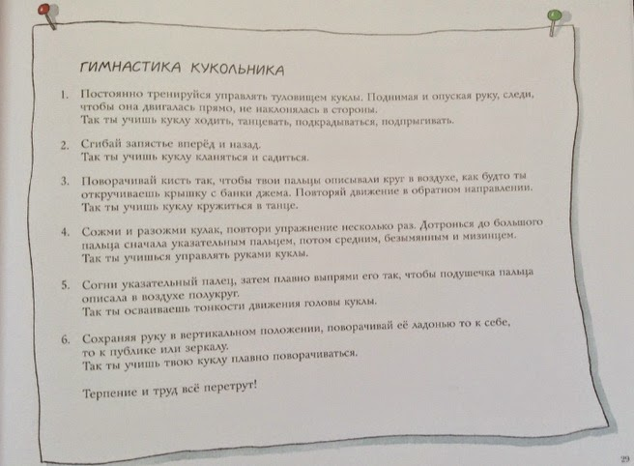](https://blogger.googleusercontent.com/img/b/R29vZ2xl/AVvXsEgIMMy1pIMS1RmUk7nYYFl3a40kbaBnw03j1LA1tpMOfKRUA8tXSbRaP3LtBUKUi0l5-Fh5IyvMzMInhgK_VAltTE5u4_MRsDTTuZmqE3OTnDOFP70Rx0BRrdfqnWSih9a7v6TdM2Qkfgs/s1600/fb6b838ea99a440455bdbd0654bde368.jpg)

**Способы управления настольными куклами**

Управление настольными куклами не представляет для детей особой сложности. Ребенок берет куклу сзади так, чтобы его пальцы были спрятаны под руками куклы. Если по ходу спектакля кукла медленно идет, то ребенок ведет ее по столу неторопливо; если кукла бежит, то ребенок быстро передвигает куклу. Кукла может стоять, сидеть, лежать, наклоняться, покачиваться из стороны в сторону, танцевать. Если встретились две куклы, то одна слушает не двигаясь, а вторая в это время говорит, медленно покачиваясь из стороны в сторону в такт речи. Это необходимо для того, чтобы зрители поняли, кто из кукол в данный момент говорит. Важно, чтобы речь ребенка совпадала с движением куклы.

**Четыре «кита» на которых стоит кукловождение**

**Нос**

**Объект**

**Уровень и шаг**

**Пластика**

**Нос.** Независимо от системы куклы, самое главное правило, которое знают все причастные к театру кукол – кукла смотрит носом. Это правило, как таблица умножения, должно жить где-то на подкорке и включаться всегда, как только в руки попадает театральная кукла.  Неважно, в руках марионетка, гапит или планшетка, надета маска или ростовая кукла, всегда действует железное правило – кукла смотрит носом.

Для отработки этого навыка предлагаю ряд следующих упражнений:

**1. Слежение за движущимся объектом.**  Кукла следит за движущимся объектом, четко попадая носом в траекторию движения объекта слежения. Кот следит за летающей мухой. Важно, чтобы объект слежения был реальный и конкретный. Обязательно должен быть придуман характер куклы и предлагаемые обстоятельства. Сытый кот, следящий за полетом мухи — это одна ситуация, голодный кот, следящий за полетом воробья- совсем другая.

**2. Слежение за статичным объектом.** Кукла в движении следит за статичным объектом, четко попадая носом на объект, при этом изменяя свою траекторию движения. Ребенок, держа маму за руку, проходит мимо красивой игрушки. Опять-таки, важны четко придуманные предлагаемые обстоятельства и характер персонажа.

**3. Работа по этажам.** Исключительно техническое упражнение. Для куклы определяются точки внимания, не менее шести, на разных уровнях и планах, каждой точке присваивается номер. Затем кукловоду даются четкие короткие команды и кукла должна, мгновенно среагировав, “посмотреть” носом в нужную сторону.

**Объект.**Говоря о том, что кукла смотрит носом, мы уже коснулись темы объектов. Конечно же, смотреть нужно на что-то конкретное. Более того, кукла не может смотреть в никуда, смотреть просто так, кукла думает посредством смены объектов. Я определяю несколько таких объектов внимания:

**1. Собеседник.** Кукла так же, как и человек, смотрит на своего собеседника (естественно, носом).

**2. Зал.**Зал для куклы — это тоже собеседник, часто через зал кукла оценивает услышанное от собеседника.

**3. Мысль.** Тут важно понимать, что кукла смотрит на то, о чем думает.

Итак, есть три основных объекта: Собеседник, Зал, Мысль.

Разберем и возьмем в качестве примера следующую ситуацию: лес, Серый Волк встречает Красную Шапочку.

Серый Волк. (смотрит на девочку) Здравствуй, Красная Шапочка

Красная Шапочка. (смотрит на волка) Здравствуй, Волк

Волк. (смотрит на корзинку) А что ты несешь? (смотрит на Красную Шапочку)

Красная Шапочка. (смотрит на корзинку, потом на волка) Пирожки для бабушки

Волк. (смотрит в зал) для бабушки? (смотрит на Красную Шапочку)

Мы видим, что, беседуя с девочкой волк думает о девочке, говоря о корзинке он думает о корзинке, поэтому и смотрит на корзинку. Представим, что волк, спрашивая о корзинке, продолжает смотреть на девочку…Работа куклы будет неточной. Оценивая через зал весть о том, что где-то есть бабушка, кукловод дает понять зрителю, что у волка в голове созрел какой-то план.

Очень важно понимать, что у куклы всегда должен быть объект внимания. Всегда. Кукла не может ни на что не смотреть, не может ни о чем не думать. Даже когда кукла просто идет вперед, она смотрит туда, куда идет и понимает, зачем и для чего идет.

**Уровень и шаг.**  Этот раздел касается, в основном, так называемых верховых кукол. Кукол, которые работают на ширме. Здесь я так же определяю ряд важных пунктов, которые следует учитывать в процессе обучения кукловождению.

**1. Пол.** У куклы есть пол, по которому она ходит. У каждой куклы свой рабочий уровень на ширме, в зависимости от конструкции и системы управления, но для всех без исключения должен быть пол. Кукла не может то проваливаться, то появляться во весь рост, за исключением режиссерских решений. Если кукле по сценарию необходимо наклониться для чего-либо вперед или назад, важно обратить внимание, что уровень не должен изменяться, пол из-под ног у куклы никуда не ушел, кукла не проваливается, а именно наклоняется. Уровень нужно отрабатывать, тренировать. Уровень в работе с верховой системой кукол должен быть у кукольника отработан до автоматизма.

**2**. **Шаг.** Кукла не может плыть, опять-таки если это не решение режиссера, кукла должна ходить, у куклы должна быть походка, шаг. Здесь нужно обратить особое внимание на длину шага. Из своей преподавательской практики я сделал вывод, что неопытные кукловоды начинают семенить, им кажется, что кукла должна делать малюсенькие и частые шажки. Нет. Нужно определить длину шага каждой конкретной куклы. Так же, как и у людей, шаг куклы- примерно треть от роста, отсюда тростевая кукла с высотой над ширмой 60 сантиметров имеет шаг в 20 сантиметров, то есть расстояние в два метра кукла пройдет за десять шагов, а это, к слову, половина ширмы среднего ширмового спектакля. Следующий момент, на который обязательно стоит обращать внимание неопытных кукловодов- во время ходьбы не нужно вертеть головой, поскольку, как мы уже говорили, кукла смотрит носом; этот самый нос нужно держать по направлению движения куклы, кукла смотрит туда, куда идет и туда, о чем думает.

**Пластика.**Мимика у куклы ограничена, поэтому все оценки и эмоции играются исключительно за счет выразительных поз, за счет пластики куклы. Для тренировки этого навыка рекомендую использовать такой актерский инструмент, как наблюдение, и тут нам на помощь приходят домашние питомцы.  У собак и кошек нет такого богатства мимики, как у людей, но мы всегда четко понимаем их эмоции. Смущение, замешательство, страх, настороженность, заинтересованность — всё это мы читаем по пластике животных, а если разобраться- по соотношению между собой головы, тела и лап. Движения куклы должны быть плавными, не рваными. Кукла должна быть живой. Рекомендую отработать следующие упражнения:

**1. Два элемента.**Кукла выглядит живой, когда работает хотя бы две части тела. Например, голова и рука. Голова и плечи. Руки и ноги. Обращу внимание, что речь не идет о хаотическом движении конечностями куклы. Нет. Движения должны быть органичны, естественны для куклы.

**2. Начало с головы.** Стоит отдельно отрабатывать начало движений куклы, в большинстве случаев движение начинается с головы, импульс идет от головы. Собственно, как и у нас, у людей. Человек идет по улице, вдруг кто-то его окликнул, человек оборачивается назад. Движение начинается с головы, потом уже догоняет тело. Также и с куклой. Движение начинаем с головы, а за головой уже идет доворот корпуса.

**3. Посыл-отказ.**Держа объект внимания носом, пробуем сначала наклонить куклу вперед, затем назад. Получается что-то вроде: «Что там такое?» «Да ладно!».

**Общие правила ведения кукол:**

1. Следует держать куклы на определённом уровне по отношению к ширме, из-за которой их показывают. Кукла, поставленная вплотную к краю ширмы, должна возвышаться над ширмой примерно на две трети соей высоты. Отводя куклу в глубину, нужно поднимать её повыше для того, чтобы передние зрители могли её видеть, так как, чем дальше кукла отведена от края ширмы, тем хуже она становится видна.
2. Когда кукла не жестикулирует и не совершает каких-либо физических действий, её руки должны быть прижаты к туловищу (при этом правая ручка придерживает левую).
3. Держать куклу следует прямо. Наклон куклы осуществляется наклоном кисти руки исполнителя. Следует помнить о том, что талия куклы приходится как раз на запястье руки, и ни в коем случае нельзя наклонять её всю, держащую куклу, руку.
4. Чтобы посадить куклу, нужно сначала наклонить её, согнув в запястье руку, на которую надета кукла, а потом, оперев запястье на то место, куда сажается кукла, выпрямить кисть руки. Когда сидевшая ранее кукла встаёт, она тоже должна сначала наклониться вперёд, а потом выпрямиться и одновременно приподняться до обычного уровня стоящей куклы.
5. Если у куклы есть ноги, её можно посадить на край ширмы лицом к зрителям. В этом случае следует усадить куклу, держа её в профиль, и постепенно поворачивать лицом к зрителям, одновременно перекидывая её ноги через край ширмы. Если у куклы нет ног, нужно, сажая её на край ширмы, на место воображаемых колен поставить снизу свободную руку кукловода, прикрыв её одеждой куклы.
6. Движения куклы и текст, произносимый от её имени, должны быть обращены к определённому объекту – к предмету или персонажу. Это достигается тем, что куклу поворачивают всем корпусом или головой в ту сторону, куда она должна смотреть. Направить «взгляд» куклы на нужный предмет – значит направить её нос в эту сторону. Это же правило нужно соблюдать, когда кукла слушает то, что ей говорят.
7. «Говорящая» кукла должна подчёркивать наиболее важные слова движениями головы или рук, так как это делает человек в жизни.
8. Когда одна кукла говорит, остальные должны быть неподвижны, иначе непонятно, какая из кукол говорит.

**Литература:**

* Караманенко Т.Н., Караманенко Ю.Г. Кукольный театр – дошкольникам: театр картинок. Театр игрушек. Театр петрушек., М,; Просвещение, 1982 год
* Мигунова Е.В. Театральная педагогика в детском саду, ТЦ Сфера, 2009 год.
* Щёткин А.В. Театральная деятельность в детском саду Мозаика - Синтез, 2008 год.
* Бачурина, В. Азбука развития [Текст]: учебно – методическое пособие / В. Бачурина. – М.: Владос, 2007. – 173с.
* Греф, А. Э. Театр кукол [Текст]: практическое пособие / А. Э. Греф. – М.: Лада, 2003. – 269с.
* Давидовски, М. Веселые куклы [Текст]: практическое пособие / М. Давидовски. – М.: Дом XXI век, 2003. – 62с.
* Домашний кукольный театр [Текст]: практическое пособие /– Ярославль: Академия развития, 1998. – С.79.
* Колчеев, Ю. А. Театрализованные игры [Текст]: рекомендации для руководителей театральных коллективов / Ю. А. Колчеев. – М.: Просвещение, 2000. – 145с.
* Нойшюц, К. Оживи куклу [Текст]: практическое пособие / К. Нойшюц. – М.: EVIDENTIS, 2002. – 208 с.
* Обучение и развитие [Текст]: практическое пособие / - М.: Дошкольник, 2003.- 34с.
* Трифонова, Н. М. Кукольный театр своими руками [Текст]: учебно – практическое пособие / Н. М. Трифонова. – М.: Знание, 2001. – 180с.